Наши достижения

14 лет работает в нашей школе отряд «Новое поколение». Ежегодно принимаем участие в экологических акциях «За чистый поселок», «Живи, родник!», «Зеленая Россия», «Чистая улица», «Посади дерево!».

Много лет ребята работают по программе «Родники», участвуя в областном конкурсе «Урал – территория активных граждан». Мы благоустраиваем территорию возле колодцев, собираем мусор около водоемов, приносим воду ветеранам.

В этом году ребята еще и мастерили макеты колодцев. Вот, что получилось!

Конечно, без помощи родителей здесь не обошлось. Но это же здорово, что взрослые не остаются в стороне, помогают своим детям.

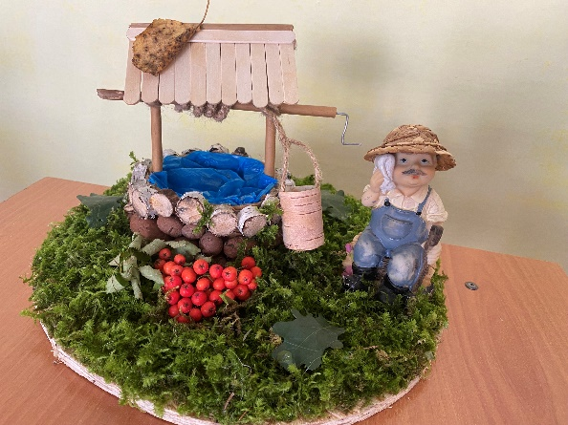Совместно проведенное время много значит для обеих сторон.

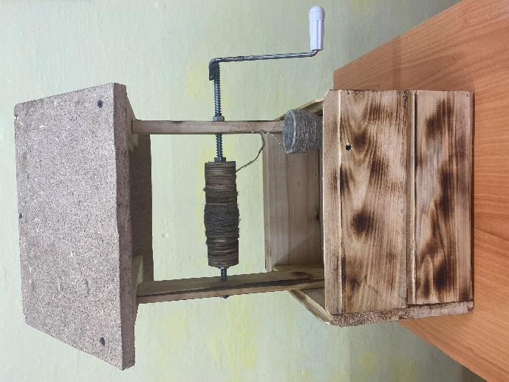

Полещук Вика

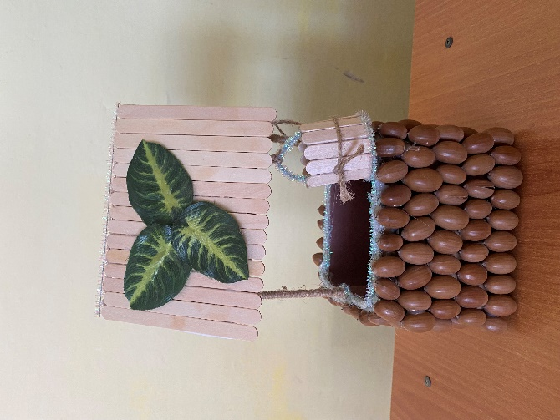

Иргибаева Дарья

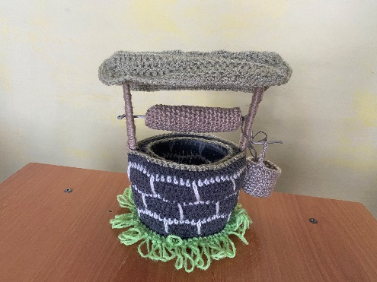

Калаев Сергей Сушинских Никита

По итогам областного конкурса наш отряд занял 3 место.